Tp Naves

**Primer Avance**

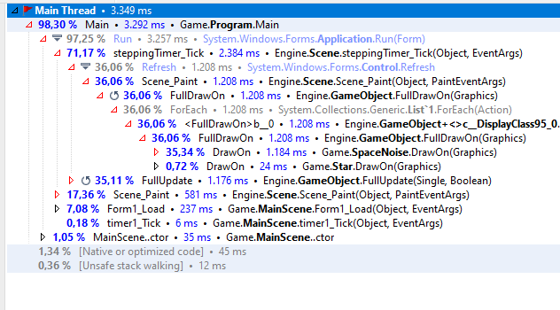

Luego de realizar el analisis con Dot Trace, pude observar qué seguimos con inconvenientes en Full draw on, pero al observar detalladamente el analisis está especificamente en la funcion DrawOn ubicada en el Script Space Noise.

Al entrar a la funcion, realizo un prueba sencilla.

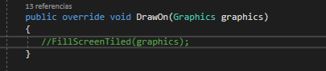

Comento la llamada a la funcion FillScreentiled, para ver qué sucede con el rendimiento del programa.

Al realizar este sencillo cambio el programa mejora Drasticamente por varios segundos, lo qué ahora lo hace “jugable”.

El problema llega cuando Disparamos o se instancias mucho objetos como los enemigos.

Al obtener este resultado, comentando esa llamada a la funcion, se me ocurren varias alternativas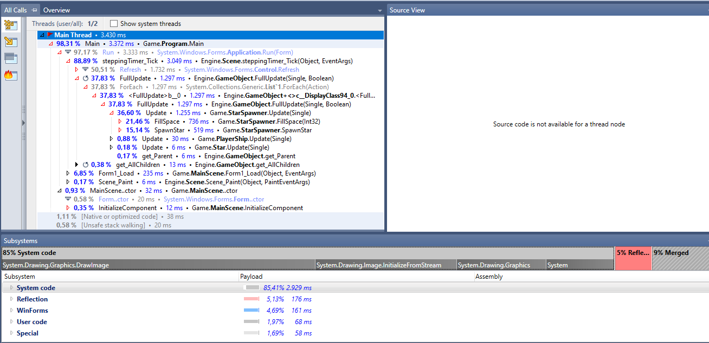

1. El llamado de ciertas funciones frame a frame (ya sea un update image o dibujarla), tienen un mal manejo de datos, por lo que alguno de los bucles recorren gran cantidad de información de manera innecesaria.

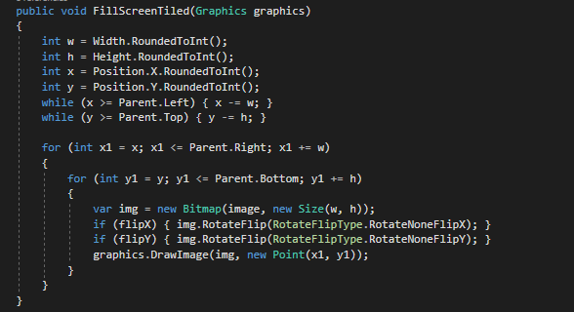

1. Las imágenes y/u objetos se inicializan de manera poco eficiente en cada frame (Por ejemplo recorriendo una lista) por lo que hace muy tardía dicha inicialización, lo cual tendría más sentido ya que al comentar una de las líneas la cual llena la pantalla con tiles, el juego mejora de manera abismal.

Otro de los problemas qué nos encontramos radica (al observar este 2do grafico), en el spawn de las estrellas. Ya qué si cambiamos la cantidad de estrellas qué queremos qué se inicien, mejorara un poco el juego, pero en los primeros frames de juego.

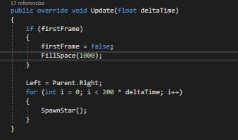

Por lo qué deja más viva la alternativa qué el principal problema de este programa radique en los llamados frame a frame de manera “tosca” de alguno de los manager que encargados de dibujar y modificar la posicion de los gameobjects.

**Segundo Avance**

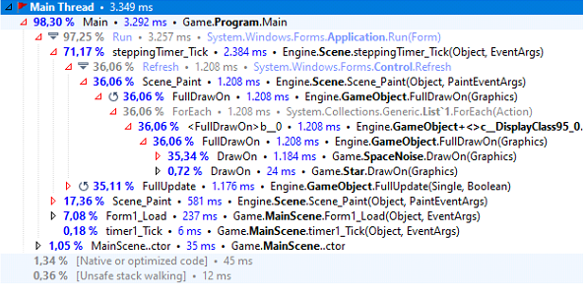

Luego de realizar el analisis con Dot Trace, pude observar qué seguimos con inconvenientes en Full draw on, pero al observar detalladamente el analisis está especificamente en la funcion DrawOn ubicada en el Script Space Noise.

Al entrar a la funcion, realizo un prueba sencilla.

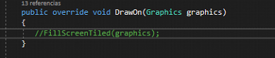

Comento la llamada a la funcion FillScreentiled, para ver qué sucede con el rendimiento del programa.

Al realizar este sencillo cambio el programa mejora Drasticamente por varios segundos, lo qué ahora lo hace “jugable”.

El problema llega cuando Disparamos o se instancias mucho objetos como los enemigos.

Al obtener este resultado, comentando esa llamada a la funcion, se me ocurren varias alternativas

⦁ El llamado de ciertas funciones frame a frame (ya sea un update image o dibujarla), tienen un mal manejo de datos, por lo que alguno de los bucles recorren gran cantidad de información de manera innecesaria.

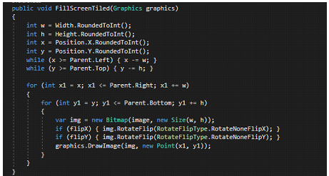

⦁ Las imágenes y/u objetos se inicializan de manera poco eficiente en cada frame (Por ejemplo recorriendo una lista) por lo que hace muy tardía dicha inicialización, lo cual tendría más sentido ya que al comentar una de las líneas la cual llena la pantalla con tiles, el juego mejora de manera abismal.

Otro de los problemas qué nos encontramos radica (al observar este 2do grafico), en el spawn de las estrellas. Ya qué si cambiamos la cantidad de estrellas qué queremos qué se inicien, mejorara un poco el juego, pero en los primeros frames de juego.

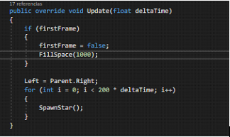

Por lo qué deja más viva la alternativa qué el principal problema de este programa radique en los llamados frame a frame de manera “tosca” de alguno de los manager que encargados de dibujar y modificar la posición de los gameobjects.

**Tercer Avance**

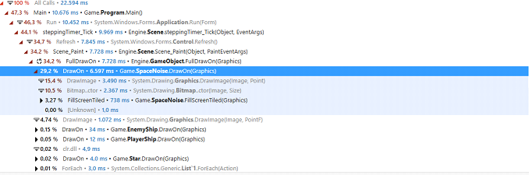

En una nueva medicion observamos qué seguimos teniendo un bottleneck en el apartado de Draw On, por lo que las imagenes qué posee el simulador, podría ser un desencadenante de esto. Al observar las imagenes, podemos notar qué el problema no radica en estas sino en las capas, qué presentan un peso de más de 500kb (a comparacion de las imagenes qué pesan 100).

La solucion qué propongo (un poco rudimentaria) seria unir todas estas capas en una sola imagen png. Por lo qué deberia conseguir una mejora un tanto considerable comparada con la actual.

(Previo a realizar está prueba)

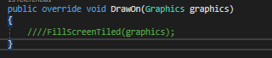

Si en el videojuego se comenta la linea la cual llama a las imagenes muestra este rendimiento

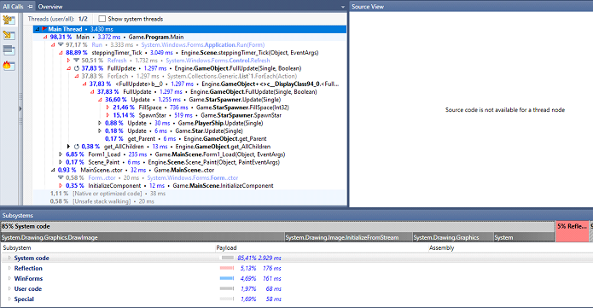

Por si no se llega a apreciar la funcion Draw on, ya no es un problema y el juego corre de buena manera, pero con un fondo chato, sin las imagenes, por eso propuse (tambien) está ultima solucion.

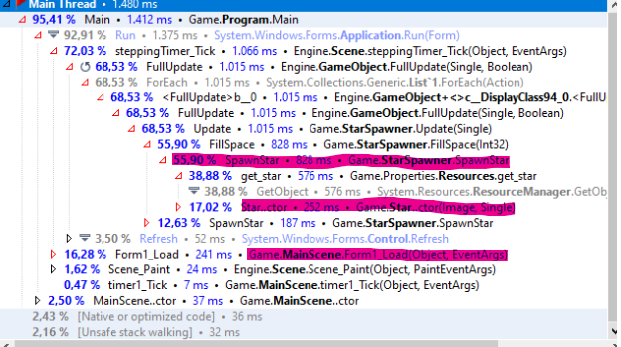

Aplicando la solcion anteriormente propuesta, el programa es un poco más jugable, aunque todavia queda margen de mejora (Marcado en rojo puntos en los qué aplicar futuras optimizaciones).